CONTACTO:
Julián Rodríguez Cornejo
Babel Group
Tel:3166613107
Julianrodriguez@mailbabel.com

[CES 2022] Bespoke, la historia detrás del diseño
Los usuarios han comenzado a pasar más tiempo en casa, sus vidas se han
vuelto más "centradas en el hogar", por lo que la expansión de la
línea Bespoke complementa el estilo.

BOGOTÁ D.C., Colombia. Enero 2022. Vivimos en un mundo que cambia rápidamente y nos obliga a innovar y adaptarnos constantemente. En línea con esta tendencia, los más recientes productos y tecnologías de Samsung proponen nuevas e interesantes direcciones para diversos aspectos de la vida diaria.
CES 2022 ofreció a los asistentes la oportunidad de ver cómo Samsung ha estado innovando para el futuro. Desde pantallas y electrodomésticos hasta productos y servicios que elevan el nivel de innovación, el pabellón de la empresa ofrece un vistazo de cómo será nuestra vida muy pronto.
Telly Lee, vicepresidente de la División de Electrodomésticos de Samsung, explica cómo la compañía diseñó sus electrodomésticos y pantallas portátiles para adaptarse a los cambiantes estilos de vida de los usuarios.

Cocina Bespoke: electrodomésticos que evolucionan al ritmo de los usuarios
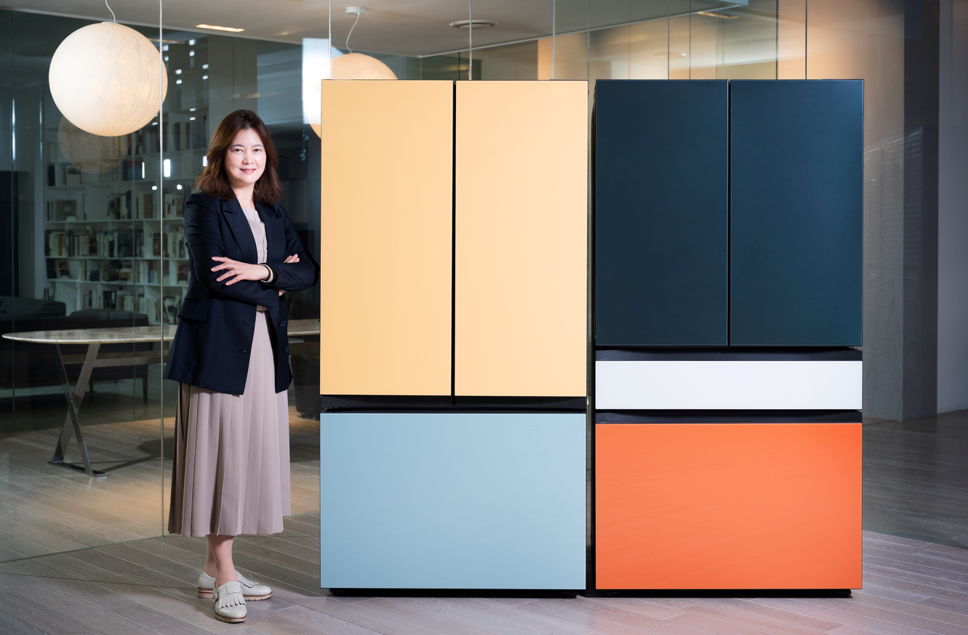
▲ Telly Lee, vicepresidente de la división de electrodomésticos de Samsung y jefe del grupo de planificación de productos de cocina, con las neveras Bespoke French Door de Samsung
P: ¿Qué puede decirnos sobre los productos y tecnologías de electrodomésticos que se presentaron en CES 2022?
Nos vamos a centrar en la cocina Bespoke, en la que neveras y colores se unifican con gran efecto. La cocina Bespoke comienza con nuestras neveras insignia Bespoke. Hemos ampliado la gama Bespoke a FDR (neveras de puerta francesa) en el mercado estadounidense en modelos de 4 y 3 puertas. Esto representa una expansión significativa de nuestra línea luego del lanzamiento de las neveras Bespoke de tipo Flex de 4 puertas, congelador inferior y columna de una puerta en 2021.

Un punto destacado de innovación para la nevera Bespoke es el Beverage Center. Con un dispensador de agua escondido dentro de la puerta, el centro de bebidas ofrece una solución cómoda e higiénica que permite que el equipo tenga un exterior suave. Junto con los nuevos refrigeradores, también mostramos otros productos vibrantes y coloridos que forman parte de la cocina Bespoke, como hornos y lavavajillas.
Con Bespoke, queremos mostrar que es posible decorar su cocina en función de sus gustos individuales con una paleta que incluye colores que se mezclan con su interior, así como colores de acento.
En CES, también presentamos SmartThings Cooking, un servicio que presenta experiencias conectadas a la cocina. Con este servicio, los usuarios pueden recibir recomendaciones de recetas e información para ayudarlos a ahorrar tiempo tanto en la preparación como en la cocción. SmartThings Cooking recomienda recetas que se adaptan a sus gustos y dieta para luego elaborar planes de comidas personalizados. Mientras cocinas, te envía instrucciones de recetas directamente a los dispositivos de cocina Samsung que estén sincronizados.

P: ¿Cuáles son los aspectos únicos o atractivos de las nuevas ofertas de Bespoke?
En primer lugar, me gustaría resaltar la expansión de la gama Bespoke, que ofrece más opciones a los usuarios que quieren que su nevera refleje sus preferencias de color y materiales. Desde el lanzamiento de Bespoke en EE.UU. en 2021, hemos visto una demanda continua de este tipo de personalización. Cumplir con esto es una de las razones por las que integramos la nevera French Door a nuestra línea Bespoke en 2022. Los paneles vienen en 12 colores, lo que significa que hay más de 20.000 combinaciones de colores para una nevera de cuatro puertas. Ninguna otra nevera ofrece a los usuarios tantas opciones.

Otro aspecto imperdible son las funciones. El centro de bebidas, por ejemplo, incluye una jarra de agua AutoFill de 1.4 litros, así como una máquina de hielo automática dual que contiene hasta 4.1 kg de hielo. Además, FlexZone ofrece 5 modos de temperatura diferentes para mantener ingredientes como carne, mariscos, frutas y verduras a temperaturas óptimas. Estas características ayudan a brindar una mayor comodidad a la vida diaria de las personas.
Los usuarios también pueden experimentar una cocina aún más inteligente con Family Hub, incluida en la última línea de refrigeradores Bespoke. Al usar la pantalla grande en la parte frontal de la nevera, se puede disfrutar de música y videos y controlar los electrodomésticos de la cocina y dispositivos inteligentes. Con una pantalla que se integra a la perfección en el panel de la puerta, y con un diseño muy estético y marcos minimizados, Bespoke Family Hub se puede integrar a cualquier espacio.
Por último, pero no menos importante, presentamos la aplicación Bespoke Atelier lanzada por primera vez en Corea para el mercado mundial. La aplicación ofrece acceso a más de 170 obras de arte de artistas globales, que cubren varios períodos, tendencias y temas. Recomienda obras de arte y te permite crear tu propia galería personalizando tu pantalla para que se adapte a tus gustos. Además, cuando los usuarios ven una obra de arte en modo de escucha, podrán escuchar la descripción de la obra de arte con subtítulos. Esto hace que se sienta como si estuviera disfrutando de una visita guiada a un museo de arte desde la comodidad de su cocina.
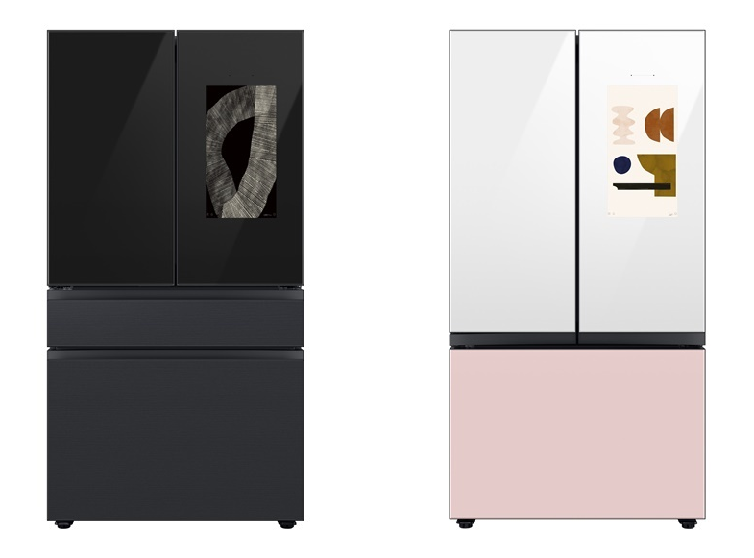
▲ Nevera Bespoke Family Hub de Samsung

P: Nuestra forma de vida ha cambiado drásticamente en los últimos dos años y la tecnología que conecta a las personas es cada vez más importante, mientras que la manera de realizar las cosas sin contacto se convierte en la regla, ¿Qué tipo de impacto cree que tendrán en la vida de las personas los productos y tecnologías presentados en CES 2022?
A medida que los usuarios han comenzado a pasar más tiempo en casa, sus vidas se han vuelto más "centradas en el hogar". Esperamos que esta tendencia continúe en 2022. Al mismo tiempo, la preocupación por la sostenibilidad sigue aumentando después de eventos como la conferencia COP26 de las Naciones Unidas y con el fortalecimiento de las regulaciones ambientales en todo el mundo. Con estos cambios en los estilos de vida e intereses de los consumidores, Samsung ha estado trabajando para brindar soluciones de cocina que sean "personalizadas, más inteligentes y sostenibles".
Nuestras soluciones de cocina personalizadas se adaptan a los usuarios que han pasado mucho tiempo en su cocina y, por lo tanto, sienten un mayor deseo de remodelar su espacio para reflejar sus gustos. Al expandir nuestra línea Bespoke, estamos brindando una gama más diversa de tipos de neveras y opciones de colores, lo que ayuda a los usuarios a crear cocinas personalizadas que se adapten tanto a su estilo de vida como a su diseño interior.
Pasar más tiempo en casa también ha aumentado el cocinar en casa. Para hacer esto más fácil, Samsung presentó SmartThings Cooking, un servicio de cocina a la medida que realiza todo, desde buscar recetas hasta crear un plan de dieta e incluso comprar alimentos. SmartThings Cooking, impulsado por la Inteligencia Artificial (IA) de alimentos de Whisk, recomienda recetas personalizadas y planes de comidas en función de tus gustos, necesidades dietas y alimentos que tengas a la mano. También te permite disfrutar de la comodidad de comprar tus alimentos en un solo lugar en tus marcas de comestibles favoritas disponibles a través de la red de Whisk. Cuando llega el momento de cocinar, SmartThings garantiza una experiencia de cocina perfecta mientras te comunicas directamente con tus electrodomésticos de cocina inteligente Samsung.
Y con Family Hub, los usuarios pueden incluso utilizar este servicio a través de la pantalla frontal de su nevera mientras controlan otros electrodomésticos desde ella.
Nuestras soluciones de cocina se están volviendo "más sostenibles". Las neveras Bespoke fueron creadas para una alta eficiencia energética y sus paneles de puerta reemplazables ayudan a extender su vida útil. Samsung continúa innovando en esta línea, buscando formas de incorporar tecnología de vanguardia en sus electrodomésticos sin perder de vista la sostenibilidad.

Sobre Samsung Electronics Co., Ltd.
Samsung inspira al mundo y da forma al futuro con ideas y tecnologías transformadoras. La compañía está redefiniendo el mundo de los televisores, teléfonos inteligentes, dispositivos portátiles, tabletas, dispositivos digitales, sistemas de red y memoria, sistema LSI, soluciones de fundición y LED. Para conocer las últimas noticias, visite el Samsung Newsroom en https://news.samsung.com/co/

